ФГАОУВО «Казанский (Приволжский) федеральный университет

Проект 1. «Менеджер задач»
Техническое задание
На _ листах
Действует с «01» апреля 2023 г.
Руководители: Фадеева Екатерина
Владимировна, Латыпова Дина
Сергеевна
Заказчик: Цапаев Артем Алексеевич
Исполнитель: Команда №4

Казань 2023г.
Содержание
- Терминология
- Назначение системы. Пользователи системы
- Общие требования к системе
- Визуальная составляющая проекта:
- Окно входа в систему
- Окно регистрации
- Окно пользователя
- Окно создания проблемы
- Фильтр
- Окно инженера первой линии
- Окно инженера второй линии
- Таблица с дизайном элементов управления
- Макет базы данных
- Описание бизнес процесса, технических моментов
- Жизненный цикл программы
- Описание кнопок
- Терминология
Окно – это рамка, которая имеет границу и находится в области экрана монитора, в ней находятся объекты и действия, с которыми можно взаимодействовать.
Аккаунт — это персональная страница пользователя или личный кабинет, который создаётся после регистрации на сайте.
Идентификатор, ID — уникальный признак объекта, позволяющий отличать его от других объектов, то есть идентифицировать.
Microsoft Excel — программа для работы с электронными таблицами.
База данных — это упорядоченный набор структурированной информации или данных, которые хранятся в электронном виде в компьютерной системе.
Серверами - называют мощные компьютеры, которые собраны специально для обработки и хранения больших массивов данных.
- Назначение системы. Пользователи системы
Кратко о работе системы
Система предназначена для управления инцидентами/проблемами. При запуске системы требуется пройти авторизацию. Зарегистрированный в системе пользователь, указав и описав проблему, получает её готовое решение, уведомление о котором приходит на указанную им при регистрации почту (при желании можно отключить уведомления). Если пользователь не был зарегистрирован в системе, то он не сможет войти до тех пор, пока его данные (фамилия, имя, отчество, логин, пароль, почта и универсальный код) не будут заполнены в окне регистрации. Универсальный код общий для всех пользователей системы. За решение проблемы отвечают инженеры (первой и второй линии), для входа в систему им так же выдаётся универсальный код (общий для всех инженеров первой линии, аналогично для инженеров второй). Когда пользователь создаёт новую проблему, всем инженерам первой линии на почту приходит уведомление. Инженеры первой линии отвечают за распределение проблем пользователей среди групп инженеров второй линии, которые в свою очередь решают поступающие проблемы. При этом инженер второй линии может одновременно состоять в нескольких группах. На почту каждого из участников группы приходит уведомление после передачи им задачи от одного из инженеров первой линии, а проблема переходит в «корзину», доступ к ней имеет только выбранная группа.
Пример использования системы
Пользователями в системе могут выступать тестировщики, обнаруживающие проблемы/инциденты в работе программы. Они создают запросы на их решение, которые направляются специалисту (инженеру первой линии), руководящему группами разработчиков (инженеров второй линии), к которым проблема/инцидент поступает в работу. Проблема, создаваемая тестировщиком, включает в себя название и краткое описание для разработчиков. Специалистом ей присваивается тип (проблема или инцидент). При этом тип «проблема» ставится в том случае, если она служит потенциальной причиной одного или нескольких инцидентов. Тип «инцидент» — это одно незапланированное событие, которое приводит к сбою в работе системы.
Полезность системы
Применение данной системы с указанной выше целью позволит упростить взаимодействие трёх групп (тестировщиков, специалистов, разработчиков) друг с другом, сделать работу команд более эффективной.
- Общие требования к системе
Роли в системе
- Пользователь
- Инженер (первой/второй линии)
Вид описания инцидента/проблемы
Инцидент, создаваемый пользователем, должен обладать следующими параметрами: датой и временем назначения/принятия в работу/решения, кратким описанием, типом (инцидент или проблема) и группой инженеров второй линии, назначаемой инженерами первой линии, решением и статусом (в работе/в рассмотрении/выполнено/отправлено в отдел распределения).
Отчётность
Всем пользователям системы предоставляется возможность выгрузки отчётов по инцидентам и проблемам в файл Excel.
База данных
- Хранить данные о фамилии, имени и отчестве отдельно друг от друга
- Установить связи между табличками базы данных

- Визуальная составляющая проекта
- Окно входа в систему
При запуске программы в центре экрана всплывает окно для входа в систему. Зарегистрированному пользователю необходимо ввести логин и пароль, после чего нажать на «войти». Поле для ввода пароля скрывает введённые символы за знаком «*» (можно открыть, нажав на иконку глаза №12). При нажатии входа происходит проверка через базу данных на наличие данного пользователя в системе, после чего происходит переход на окно пользователя или инженера. При отсутствии пользователя в базе данных на экране всплывает сообщение об ошибке: «Введённые данные неверны».
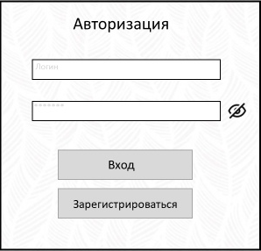
Окно для авторизации зарегистрированных пользователей

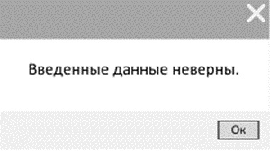
Сообщение выводимое при ошибке входных данных

- Окно регистрации
Если пользователь не был зарегистрирован в системе, то ему необходимо пройти регистрацию, нажав для этого на соответствующую кнопку «зарегистрироваться». После чего пользователь направляется в окно регистрации, всплывающее в центре экрана.
Для регистрации в системе необходимо ввести данные для полей: логин, пароль, Email, имя, фамилия, отчество, универсальный код. Всего существует три версии универсального кода: для пользователей, для инженеров первой линии и для инженеров второй линии. Указать Email необходимо для проверки на доступность почтового сервера получателя и возможность доставки электронных сообщений в указанный почтовый ящик: при попытке регистрации на него будет отправлен код. Пользователь будет добавлен в систему только после подтверждения почты. В дальнейшем на указанный почтовый адрес будут поступать уведомления о решении поставленной задачи (пользователю), только поступившей задаче (инженерам первой линии), передаче задачи одной из групп (инженерам второй линии).

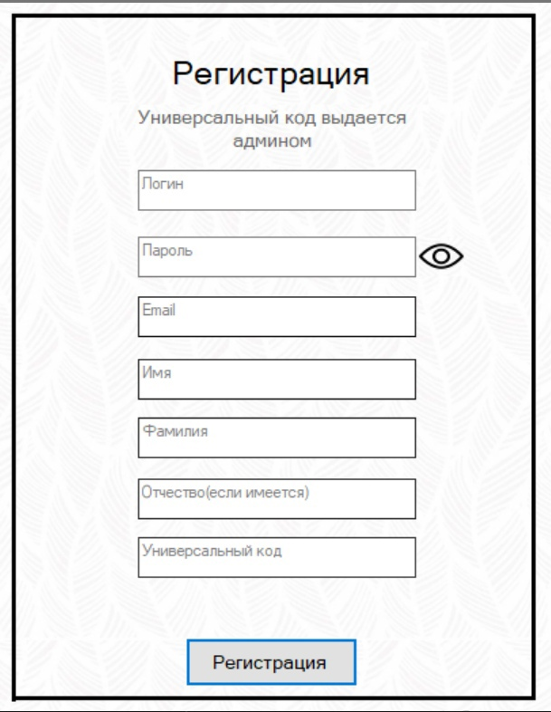
Окно для регистрации новых пользователей

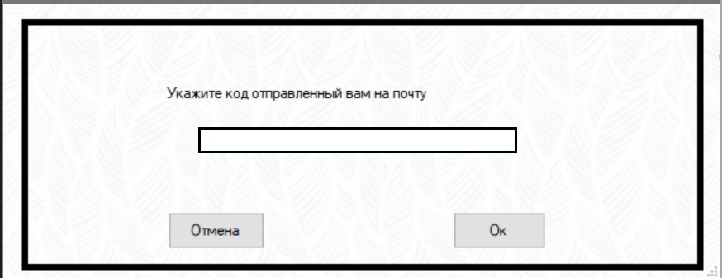
Окно для ввода кода, отправленного на почту

- Окно пользователя
Окно открывается в центре экрана после входа в аккаунт или после прошествий регистрации.

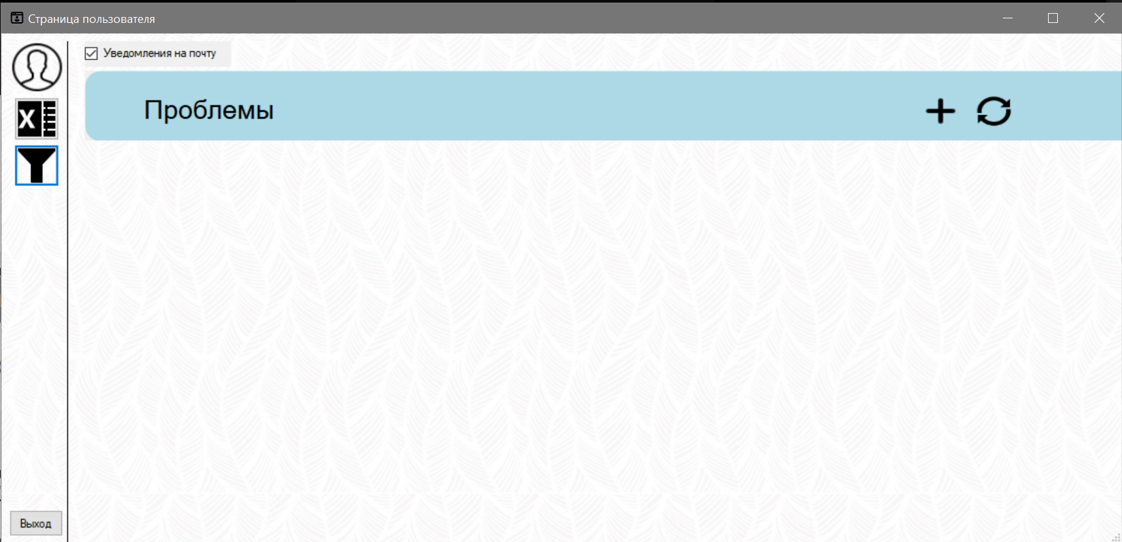

Окно пользователя без списка проблем

В левом верхнем углу находится иконка профиля при нажатии на неё открывается карточка с информацией о пользователе, в которой содержатся имя, фамилия, логин и почта. В левом нижнем углу расположена кнопка для выхода из аккаунта.
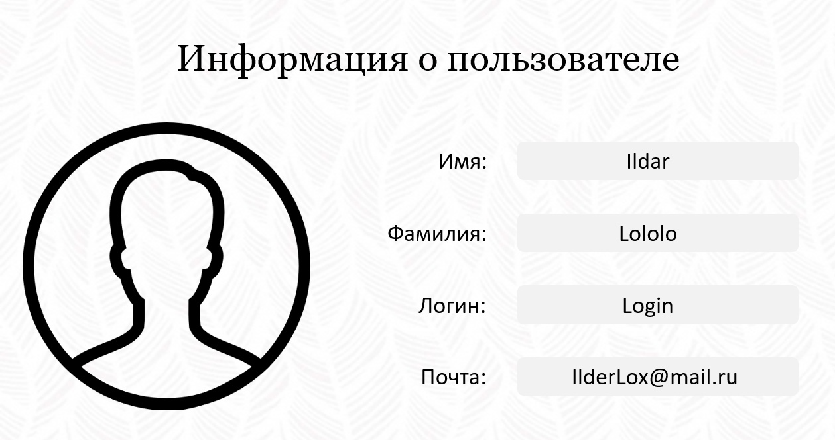
Профиль пользователя

Таблица с проблемами будет развёрнута после нажатия на панель «Проблемы». Все проблемы отображаются в виде столбцов с полями. Поля «название» и «описание» заполняются самим пользователем при создании проблемы. Дата назначения проблемы устанавливается автоматически, а дата взятия в работу устанавливается после того как инженер второй линии изменит статус на «В работе». Поле «тип» заполняется инженером первой линии, а статус проблемы могут изменять инженеры первой и второй линии. Поле «решение» заполняют инженеры второй линии. Иконка №3 «+» отвечает за создание новой проблемы. Иконка №4 (перезагрузка) обновляет таблицу. При нажатии на иконку №3 выполняется фильтрация проблем по статусу. Иконка №2 отвечает за загрузку таблицы проблем в Exсel. Иконка №5 открывает профиль пользователя. При двойном нажатии мышкой на уже созданную пользователем проблему открывается окно «Информация по проблеме». Оно содержит название, описание, дату создания и решение. В данной форме пользователь может вносить изменения лишь в описание проблемы, которые сохранятся после нажатия на «сохранить». Если не нажать на «сохранить», но внести изменения, то всплывёт сообщение о подтверждении действий. При попытке открыть информацию по ещё несуществующей проблеме (при двойном нажатии на пустую ячейку в столбце «Название проблемы») всплывёт сообщение об ошибке.
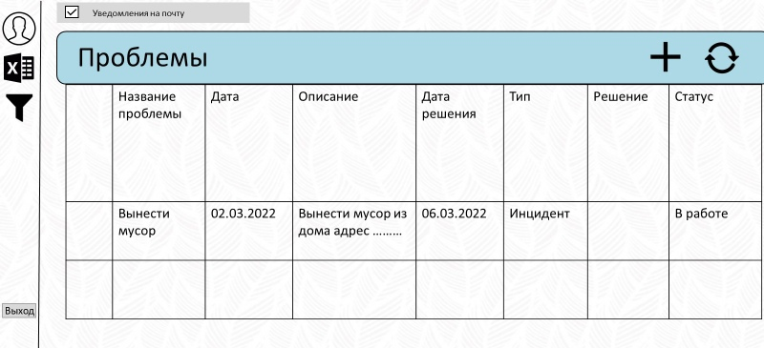
Окно пользователя с открытым списком проблем

INCLUDEPICTURE \d "https://cdn.discordapp.com/attachments/1091043633161052220/1091048501955264562/image.png" \* MERGEFORMATINET 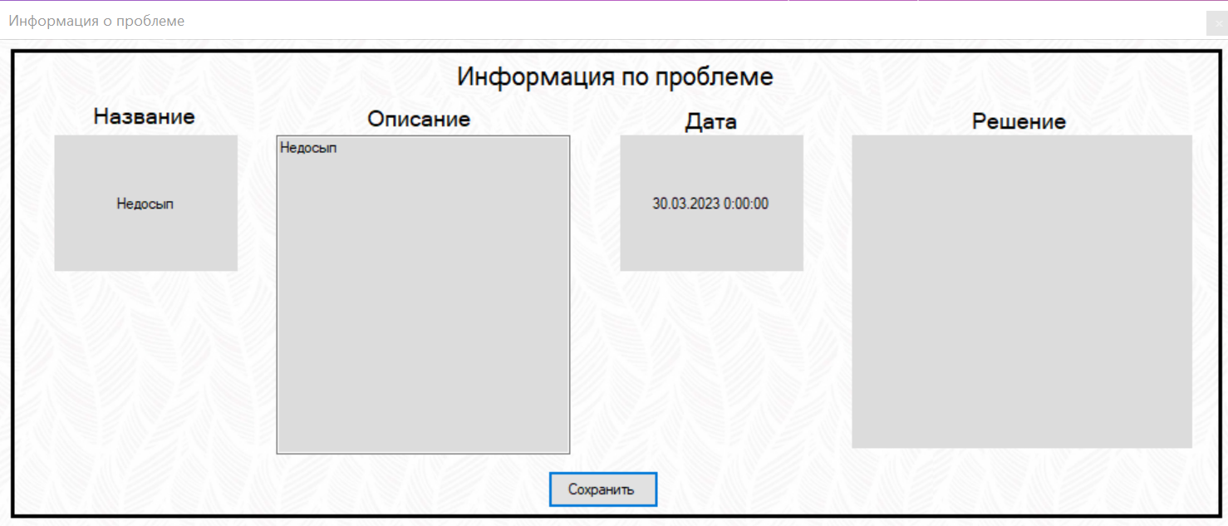

Окно «Информация по проблеме»

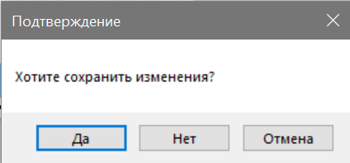

Сообщение о подтверждении действий пользователя

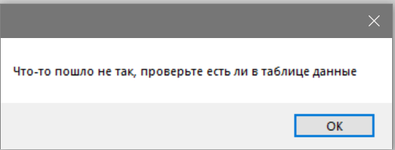
Сообщение об ошибке, появляющееся при попытке открыть несуществующую проблему

- Окно создания проблемы
Окно создания проблемы выводится на экран при нажатии на элемент «+» и предоставляет пользователю возможность добавить новую проблему. Для отправки задачи инженерам первой линии пользователь указывает название и описание проблемы. После успешного создания проблемы выводится сообщение: «Задача добавлена!», а если пользователь забудет указать название проблемы, система его оповестит об этом сообщением: «Нельзя добавить проблему без названия».
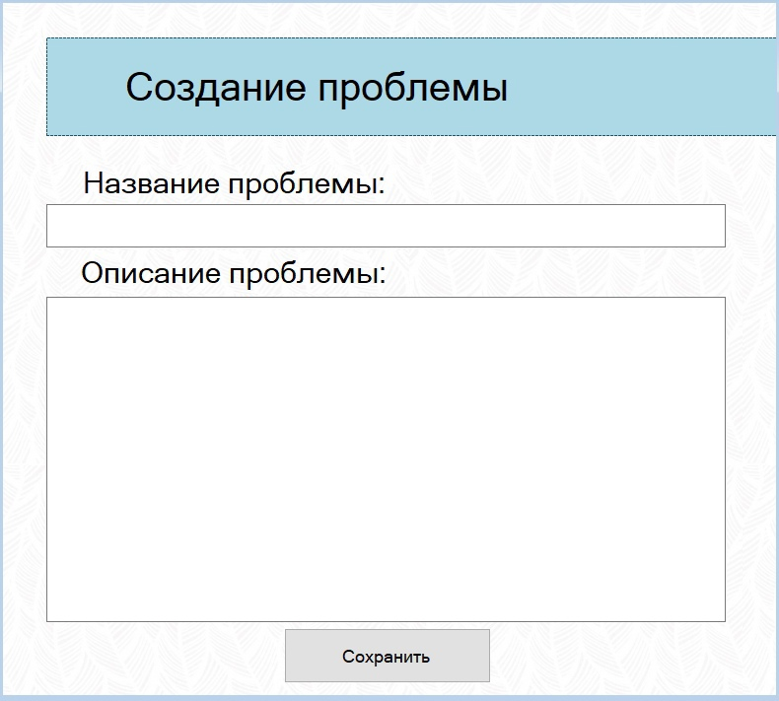
Окно «Создание проблемы»

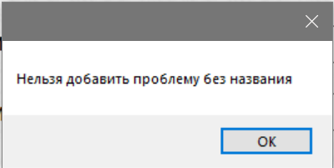
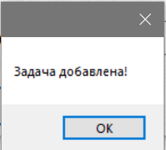

Всплывающее сообщение при успешном добавлении задачи (проблемы)
Всплывающее сообщение при попытке пользователя добавить проблему без названия

- Фильтр
При нажатии на иконку фильтра (№1) открывается список статусов проблем: «в работе», «в рассмотрении», «выполнено», «отправлено в отдел распределения». Пользователь выбирает один из них, при этом выбранный статус помечается символом галочки, после чего в таблице будут представлены только те проблемы, что ему соответствуют.

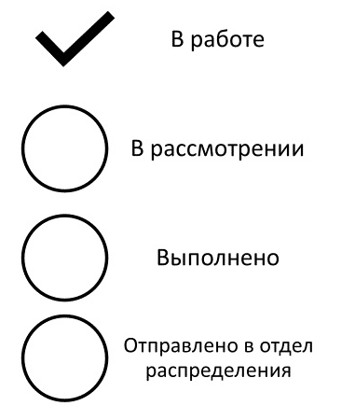
Выбор статусов для фильтрации проблем/инцидентов

- Окно инженера первой линии
Как и в аккаунте пользователя у инженера первой линии есть иконка (№5) профиля, он так же может выгрузить данные в Excel (иконка №2), раскрыть список проблем и обновить табличку с ними (иконка №4), отключить уведомления о новых проблемах пользователей можно, убрав галочку рядом с «Уведомления на почту». Его ключевая роль заключается в том, что он может определить тип задачи (проблема или инцидент), поступившей от пользователя, и отправить её в работу соответствующей группе инженеров второй линии. Помимо всего этого, он, как и инженер второй линии, может прописать решение проблемы/инцидента. При двойном нажатии на проблему открывается окно «Информация по проблеме», в котором он может добавить решение, изменить статус, отправить решение на почту, поставив галочку рядом с «Отправить решение на почту» и сохранив изменения. Сверху расположена вкладка «Инженеры», нажав на неё, он откроет табличку с данными об инженерах второй линии: ID (как пользователя, так и как инженера), логин, имя, фамилия, почта, группа. При двойном нажатии на инженера открывается окно «Информация об инженере», в нём он может поменять группу (A, B или AиB), в которой состоит инженер. Так же инженер первой линии может просматривать данные пользователей системы (инженеры тоже являются пользователями): ID, логин, имя, фамилия, почта, пароль, универсальный код. Вносить изменения в эти данные он не может. Для выхода из аккаунта в левом нижнем углу находится кнопка «выйти».
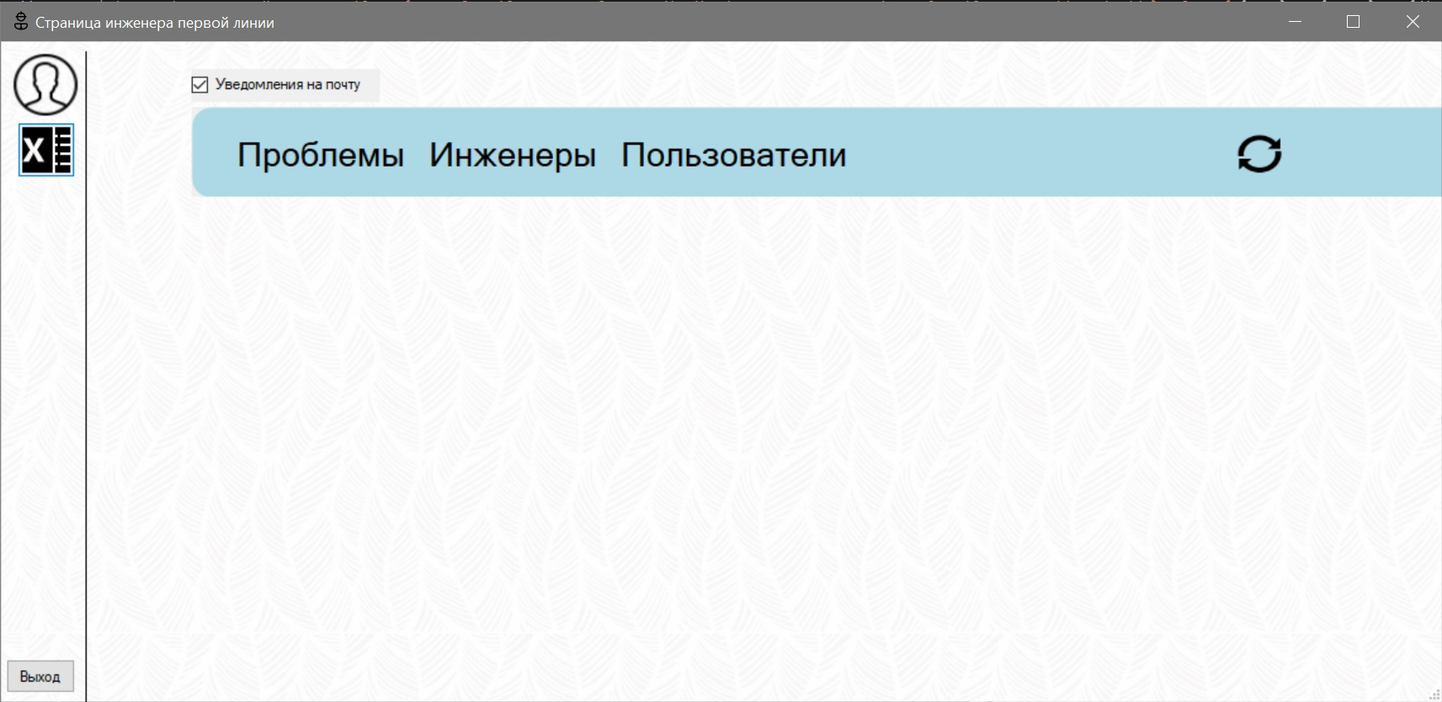
Окно инженера первой линии (со скрытыми табличками)

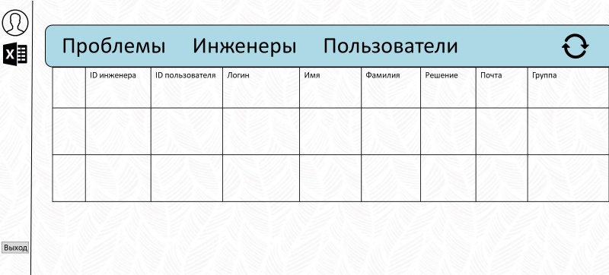
Окно инженера первой линии с открытой вкладкой «Пользователи»

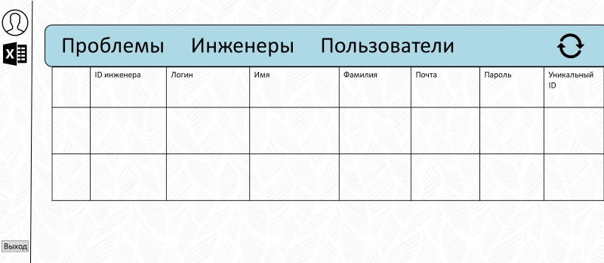
Окно инженера первой линии с открытой вкладкой «Инженеры»
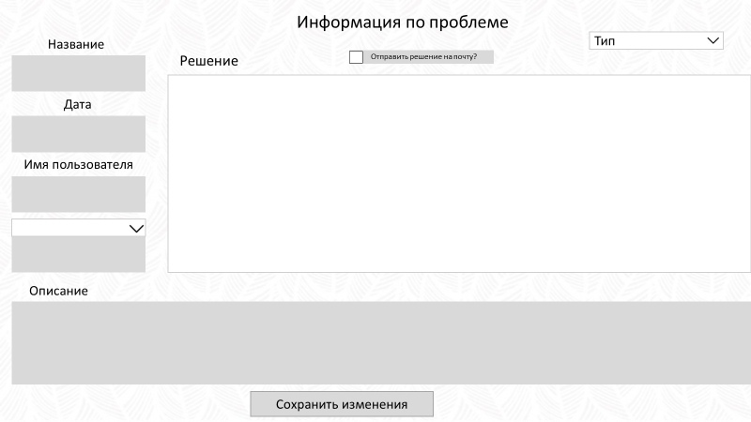
Окно «Информация по проблеме»

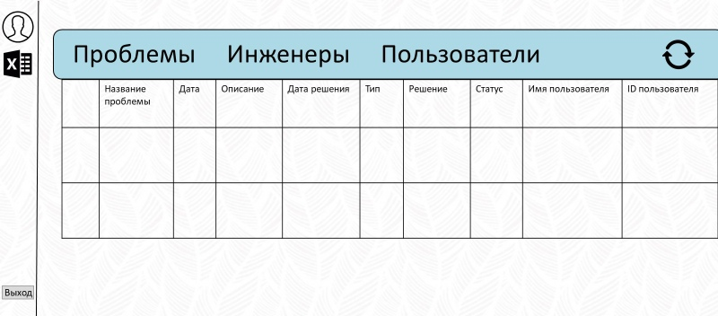
Окно инженера первой линии с открытой вкладкой «Проблемы»

- Окно инженера второй линии
В окне инженера второй линии сверху указан номер группы, в которой он состоит. Для новых в системе инженеров второй линии группу присваивает инженер первой линии. Всего в системе существует три группы: A (ответственные за решение проблем), B (ответственные за решение инцидентов) и AиB (ответственные и за проблемы, и за инциденты). При этом один и тот же человек может состоять в обоих группах, поменять группу он самостоятельно не может. У инженера второй линии так же в левом верхнем углу находится иконка профиля, нажав на которую можно просмотреть данные аккаунта. С левой стороны находятся выгрузка в Excel и фильтр по статусу проблем. У инженера второй линии есть доступ к списку проблем пользователей, назначенных его группе. При двойном нажатии на проблему/инцидент открывается окно, в котором он может изменить статус задачи и добавить решение. Поставив галочку рядом с «Отправить решение на почту» и нажав на сохранить, инженер отправит пользователю сообщение о выполненной задаче. Дата решения ставится, если инженер изменяет статус задачи на «Выполнено». Дата принятия в работу ставится, если инженер изменяет статус задачи на «В работе». В верхнем правом углу расположена иконка, при нажатии на которую данные обновляются. Выйти из аккаунта можно нажав на «Выход» в левом нижнем углу окна.
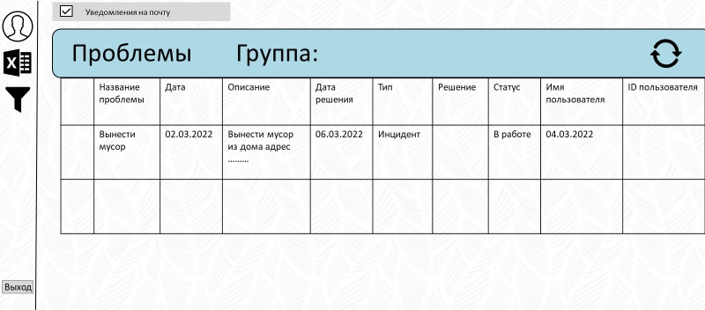
Окно инженера второй линии

- Таблица с дизайном элементов управления

№ | Иконка | Назначение
1. |  | Иконка для фильтра
2. |  | Иконка для загрузки таблицы в виде Exсel
3. |  | Иконка для добавления новой проблемы
4. |  | Иконка для обновления списка проблем
5. |  | Иконка для открытия профиля пользователя
6. |  | Иконка для окна пользователя системы
7. |  | Иконка для окна «Создание проблем»
8. |  | Иконка для окна «Информация по проблеме»
9. |  | Иконка для окна «Укажите код, отправленный вам на почту»
10. |  | Иконка для окна инженера второй линии
11. |  | Иконка для окна инженера первой линии
12. |    | Иконка, скрывающая пароль

- Макет базы данных
База данных проблем пользователей
База данных под названием “UsersProblems” имеет 10 колонок.
- Name_of_problem служат для указания названия проблемы, которое дал пользователь.
- Name_of user в них указывается login, и он будет виден инженерам.
- date_of_problem - дата создания проблемы/инцидента, указывается автоматически.
- distribution - описание проблемы, указываемое пользователем.
- expiration_date - время, когда проблему/инцидент решили.
- type колонка для типа (проблема или инцидент).
- solution - это поле с решением, которое заполняет инженер второй линии, и этот текст будет виден пользователю.
- status - статус проблемы/инцидента.
- unic_id - код, который нужен при регистрации на платформе.
- user_id - это уникальный идентификационный номер, которой даётся каждому при регистрации и служит для однозначной идентификации пользователя.

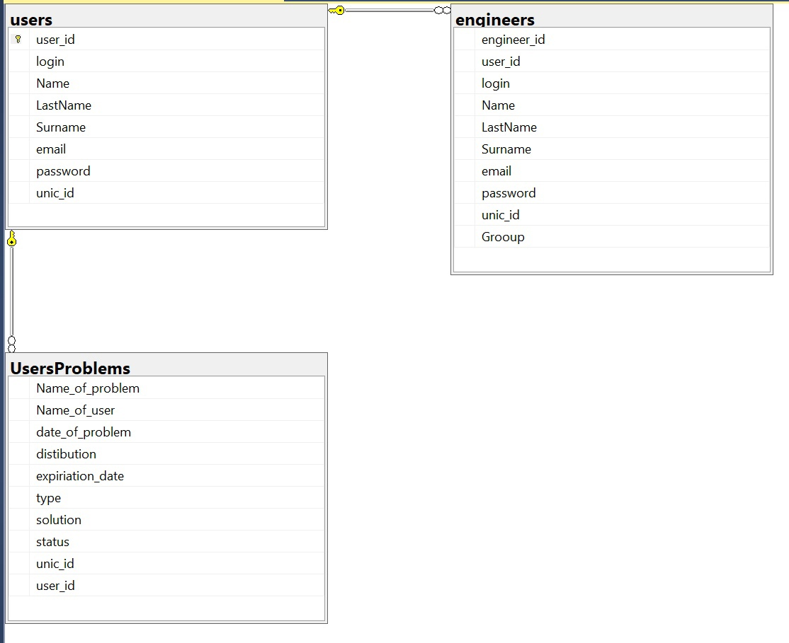

База данных инженеров
База данных под названием “engineers” имеет 10 колонок.
- engineer_id - уникальный идентификационный номер, которой даётся каждому инженеру при регистрации и служит для однозначной идентификации.
- user_id - уникальный идентификационный номер, которой даётся каждому при регистрации и служит для однозначной идентификации пользователя.
- login - поле, которое заполняет пользователь программы при регистрации, именно его видит другой пользователь.
- Name - имя пользователя.
- LastName - отчество.
- Surename - фамилия.
- email - почта, на которую приходит код, для окончания регистрации и туда же приходят уведомления от программы.
- Password - пароль, устанавливаемый при регистрации.
- unic_id - код, который нужен при регистрации на платформе.
- Grooup - колонка для обозначения к какой группе принадлежит инженер.
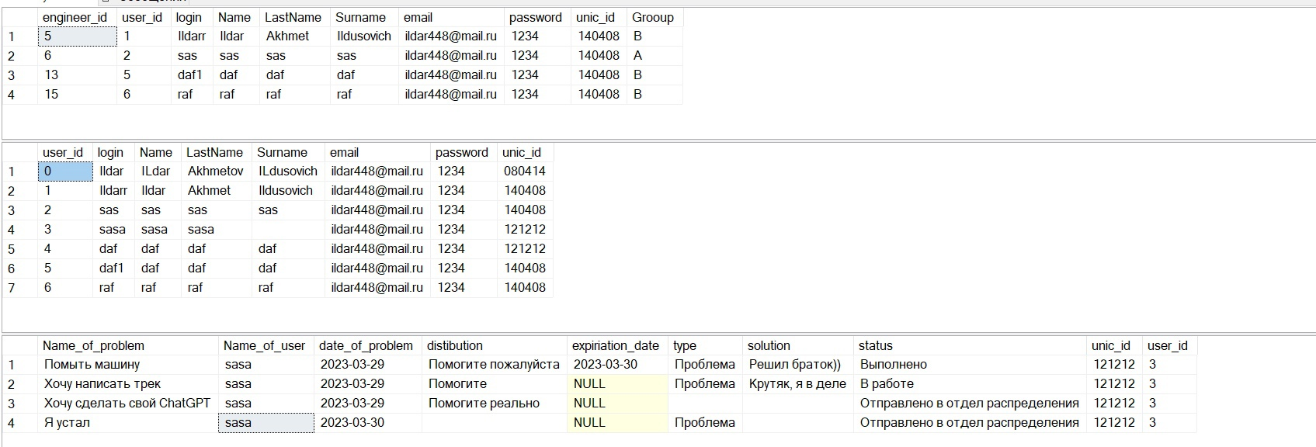

- Описание бизнес процесса, технических моментов
На входе мы получаем тестировщиков, обнаруживших проблемы, которые необходимо решить максимально быстро и без ошибок.
Проблемы должны быть отсортированы и переданы разработчикам, в зависимости от их специализации и опыта. Для этого нужен менеджер задач, представляющий из себя программу, принимающую запросы от пользователей и направляющую их на подходящего специалиста. Для её работы обязательно нужны серверы, на которые будут загружены базы данных, у работников и пользователей должны быть свои почты и так же персональный компьютер. Выбирая инженера первой линии необходимо учитывать его умения, стрессоустойчивость и многие личные качества (ответственность, способность находить подход к людям).
На выходе мы получаем простую программу с понятным и интуитивным интерфейсом, систематизированным процессом, тратящим на решение задач минимум времени и довольный коллектив.
- Жизненный цикл программы

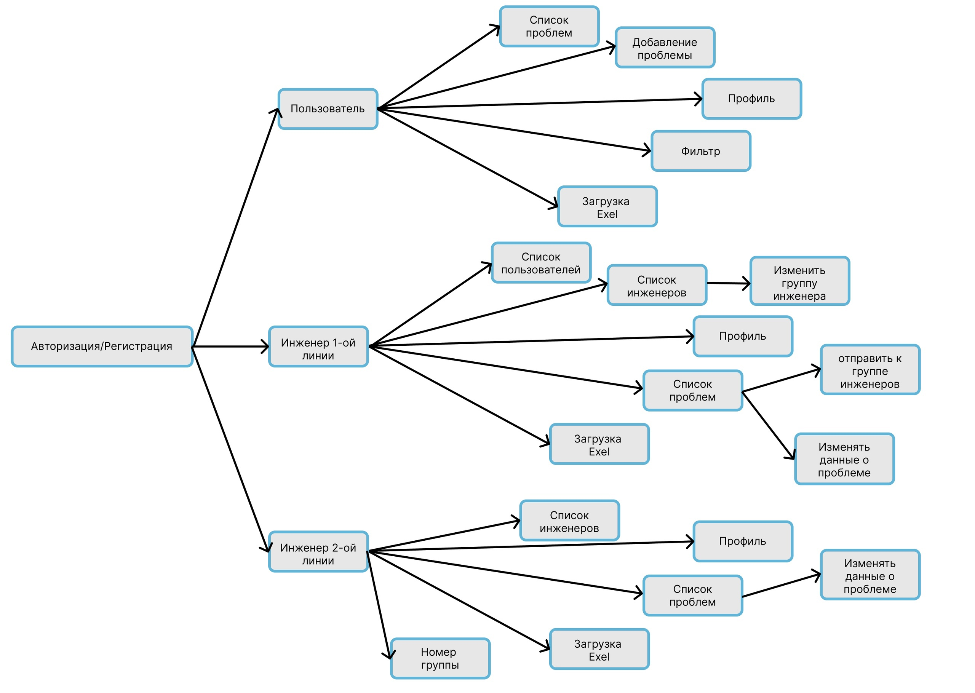

- Описание кнопок.

Кнопки | Описание
 | При наведении появляется описание “Выгрузка таблицы в Excel”, при нажатии нас переносит на таблицу в Excel, в которой отображается список проблем/инцидентов, который мы можем сохранить
 | При наведении появляется описание “Информация о пользователе.”, при нажатии открывается окно, где указана информация о пользователе.
 | При наведении появляется описание “Добавить проблему.”, при нажатии нам открывается окно, в котором мы можем создать новую проблему.
 | При наведении появляется описание “Обновление списка проблем.”, при нажатии обновляется таблица проблем
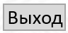 | Кнопка выхода из программы.
 | При нажатии скрывается или развёртывается таблица проблем.
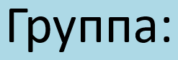 | При нажатии показано в какой группе инженер.
 | При нажатии мы входим в программу.
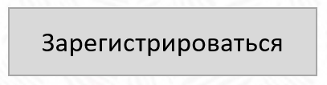 | При нажатии происходит регистрация в программе.
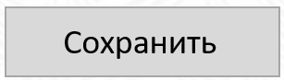 | При нажатии сохраняет изменения
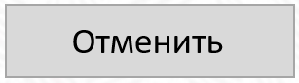 | При нажатии отменяет все внесённые и не сохранённые изменения
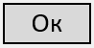 | Закрывает окно в котором был написан какой-либо текст.

